Как научить ребёнка указательному жесту (для родителей детей с нарушениями речи и не только)
Нам с детства рассказывают, что тыкать пальцем как-то неприлично, некрасиво. Однако для маленького ребёнка, особенно в период, когда он ещё не говорит, указательный жест (*далее - УЖ) - это не просто некультурные любопытные тычки. Указательный жест - это средство коммуникации, используя которое можно узнать что-то новое или попросить помощи.
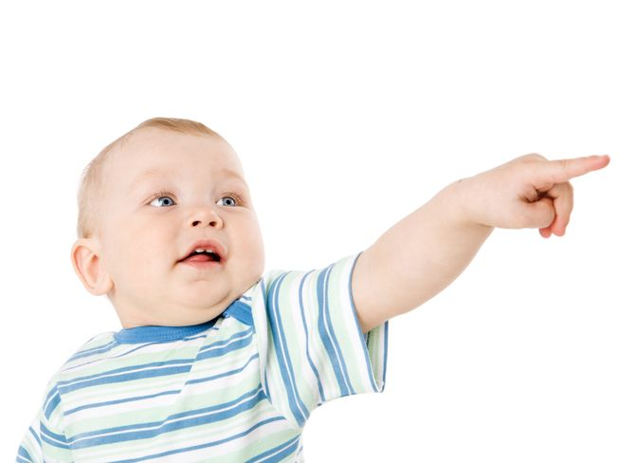
Распространено мнение о том, что отсутствие указательного жеста характерно для аутического спектра. Это действительно так. Но дети с различными нарушениями речи и дети с задержкой психического и речевого развития с ним тоже сталкиваются.

Что могут сделать родители?
Во-первых, ставили ребёнка в такое положение, чтобы у него была потребность использовать УЖ.
Положите любимую игрушку или вкусняшку на полку повыше, так чтобы было видно, но без вас это нельзя было достать. Ребёнок закономерно подойдёт и станет требовать желаемое.
Дальше действуем в зависимости от того, может ли он повторять за вами действия.
Если малыш может повторять, сами показываете указательным жестом на игрушку и ждёте, пока ребёнок тоже покажет. Показал - тут же, немедленно, поощряем так, как нравится ребёнку: хвалим, гладим, даём вкусняшку и прочее.
Если ребёнок НЕ может повторить за вами, сами складываем его руку как надо и показываем на желаемую игрушку/вкусняшку. Удерживаем так несколько секунд. После этого немедленно отдаём предмет ребёнку, поощряем и хвалим его.
В случае, когда вы физически помогаете ребёнку показать УЖ, со временем (через неделю-две от начала тренировок), помогайте уже не сразу, а чуть ждите - так у ребёнка будет шанс попробовать попросить жестом самостоятельно. Также со временем ослабляйте подсказку своими руками.

Что ещё может помочь с отработкой УЖ и стимулировать его спонтанное использование?
1. Игры на мелкую моторику, отрабатывающие пинцетный захват.
Это может быть нанизывание бусин или выкладывание их на специальную доску, расстёгивание/застёгивание молний, складывание маленьких мячиков в банку с отверстием в крышке, пальчиковые краски и размазывание пластилина по бумаге - в общем всё, где ребёнок может активно использовать указательный палец.
У особых детей часто слабые руки. Поэтому не забываем о том, что ребёнок-то может и хочет показать, но ему может быть физически трудно это делать из-за слабых рук. Выход один - тренировать руки.

2. Гаджеты
Ещё неплохо даётся отработка УЖ с играми на планшете или телефоне. Там ребёнок, сам того не замечая, постоянно будет использовать этот жест. Потом ему будет проще выполнить его в жизни.
Однако не забываем, что чрезмерно увлекаться такими играми и заменять ими занятия не стоит.
3. Книжки с картинками
Здорово помогло и с указательным жестом, и вообще заинтересовать просмотром книжек, добавление элемента интерактивности. Я открывала картинки с транспортом, указывала на них пальцем и громко, выразительно озвучивала "вжжж", "би-би" и так далее, чтобы заинтересовать сына.
Через некоторое время начинаем показывать картинки не своей рукой, а рукой ребёнка, складывая её в УЖ. Не забываем озвучивать. Постепенно перестаём помогать ему показывать и ждём инициативы уже со стороны ребёнка. Он потихоньку начинает понимать, что, чтобы родитель озвучил картинку, нужно на неё показать, и начинает самостоятельно использовать жест.

Чего НЕЛЬЗЯ делать?
Ни в коем случае на этапе обучения нельзя кричать и требовать указательного жеста. Мало того, что вы его попросту не добьётесь, так ещё и можно выработать страх - ребёнок откажется не то что сам показывать, а даже не будет давать вам руку, чтобы вы ей показали. Это сильно затруднит обучение.
Также на этапе обучения очень важно не спешить. На усвоение УЖ у разных детей уходит разное время. Один ребёнок достаточно быстро привыкает и справится за неделю, другому может понадобится месяц и больше. Но и там, и там при целенаправленной работе будет результат!
Спасибо за ваше внимание!
Учитель-логопед Котельникова Серафима Алексеевна

